Дата 19.03.20
Група: ТУ-2
Професія: Слюсар з ремонту колісних транспортних засобів
Майстер в/н Єлізов А.В.
Контакти: Viber та Telegram тел: 0995684019 або email: andrey03323@gmail.com

Урок 4
Назва теми програми: Самостійне виконання робіт слюсаря з ремонту колісних транспортних засобів 3 розряду
Тема уроку: «Розбирання приладів електроустаткування.»
Мета уроку:Навчальна: формування умінь та застосовувати одержані знання для
розвитку навчально-виробничих задач при розбиранні приладів електроустаткування
Розвиваюча: розвити творчий підхід до роботи як засіб виховання
стійкого професійного інтересу при розбиранні приладів електроустаткування
Виховна: виховати творче відношення до праці і навчання при розбиранні приладів електроустаткування
Дидактичний матеріал: конспект, інструкційно-технологічна карта
Структура уроку:
- Повторення пройденого матеріалу: 8.00 – 9.30
( учні надають, письмово, відповіді на поставлені запитання)
- Які міри безпеки праці потрібно дотримуватись під час розбирання автомобілів
________________________________________________________________________________________________________________________________________________________________________________________________________________________________________________________________________________________________________________________________
- Яким інструментом та пристосуваннями ви користуєтесь для розбирання агрегатів автомобіля
________________________________________________________________________________________________________________________________________________________________________________________________________________________________________________________________________
- Опишіть процес розбирання заднього мосту
________________________________________________________________________________________________________________________________________________________________________________________________________________________________________________________________________
- Опишіть процес зняття редуктора з автомобіля
________________________________________________________________________________________________________________________________________________________________________________________________________________________________________________________________________
- Опишіть процес розбирання редуктора
________________________________________________________________________________________________________________________________________________________________________________________________________________________________________________________________________

- Пояснення нового матеріалу 9.30 - 13.00
Інструктаж з ОП та БЖД
Слюсар з ремонту колісних транспортних засобів повинен:
- бути уважним, не відволікатися сам і не відволікати інших;
- не допускати на робоче місце осіб, які не мають відношення до роботи; не проводити слюсарні роботи поза робочим місцем без дозволу майстра;
- перед початком слюсарних робіт треба повісити табличку «двигун не вмикати», «працюють люди» та повідомити що ви розпочинаєте працювати
- стежити, щоб руки, взуття та одяг були завжди сухими-це зменшить ймовірність електротравми;
- для захисту очей обов'язково користуватися окулярами або захисними шитками
- стежити, щоб дроти електричних пристроїв були надійно ізольовані і захищені від механічних пошкоджень і високих температур;
- слідкувати щоб промаслені ганчірки були у спеціальному ящику;
- не працювати на несправному обладнанні; про помічені несправності на робочому місці і в обладнанні повідомити майстру і без його вказівки до роботи не приступати;
- обов'язково відключати обладнання при перервах в роботі;
- виконувати тільки ту роботу, яка доручена майстром і по якій дано інструктаж;
- зачистку з’єднань виконувати в окулярах, захисній масці від пилу або распіраторі.
  - Організація робочого місця
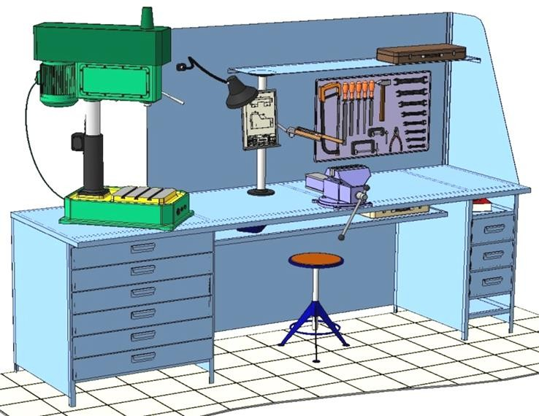
Основним робочим місцем автослюсаря поза постів і ліній технічного обслуговування і ремонту є пост, обладнаний слюсарним верстатом, на якому розбирають і збирають зняті з автомобіля вузли та прилади й виконують слюсарно-підганяльні і інші роботи.
Кришку верстата оббивають тонкої листової (покрівельної) сталлю, що охороняє, його від пошкоджень і полегшує утримання в чистоті.
Приступаючи до роботи, автослюсар повинен підготувати всі необхідні для її виконання інструмент і пристосування і правильно розташувати їх на верстаті

- На столі стоїть передбачити пристосування для:
- безпечної укладання власника в процесі перестановки вироби;
- швидкого доступу до витратних матеріалів;
- розташування інструментів (молотка, напилка, ліхтарика, щітки по металу, ключів тощо);
  - Опис технологічного процесу
- Спочатку підберіть необхідний інструмент.
- Розкладіть інструмент який по ліву руку а який по праву
- Перевірте надійність інструментів.
- Увімкніть допоміжне світло.
- Зафіксуйте автомобіль або агрегат чи вузол.
- В процесі роботи потрібно протирати інструмент від мастила чи відчищати від стружки.
Електрообладнання автомобіля (інше найменування - електрична система автомобіля) призначене для вироблення електричної енергії і харчування різних систем і пристроїв автомобіля.
Електрообладнання автомобіля об'єднує джерела і споживачі струму, елементи управління, електричну проводку. Всі конструктивні елементи електрообладнання об'єднані в бортову мережу
Джерелами струму в автомобілі є акумуляторна батарея та генератор.
Акумуляторна батарея призначена для харчування споживачів електричним струмом при непрацюючому двигуні, запуск двигуна, а також роботі двигуна на малих обертах.
Основним джерелом електричного струму є генератор. Він забезпечує харчування електричним струмом всіх споживачів, а також зарядку акумуляторної батареї.
Ємність акумуляторної батареї і потужність генератора повинні відповідати потужності споживачів електроенергії на всіх режимах експлуатації автомобіля, тобто в системі повинен підтримуватися енергетичний баланс.
Споживачів енергії умовно можна розділити на три групи: основні, тривалі і короткочасні. Основні споживачі енергії забезпечують працездатність автомобіля. До них відносяться: паливна система, система уприскування, система запалювання, система управління двигуном, автоматична коробка передач, електропідсилювач рульового управління.
Тривалі споживачі - це система охолодження, система освітлення, системи активної безпеки, система пасивної безпеки, система опалення та кондиціонування, протиугінні системи, аудіосистема, система навігації.
До короткочасним споживачам відносяться більшість систем комфорту, система запуску, свічки розжарювання, звуковий сигнал, прикурювач.
Елементи управління забезпечують узгоджену роботу джерел струму і споживачів електроенергії. В системі використовуються наступні елементи управління: щитки запобіжників, блоки реле, електронні блоки управління. Вони розташовані, як правило, децентралізовано.
На сучасних автомобілях багато функцій реле і вимикачів покладені на електронні блоки управління, але повністю відмовитися від цих пристроїв поки неможливо. Наприклад, на блок управління бортовою мережею покладені такі функції:
- контроль споживання енергії;
- контроль напруги на клемах акумуляторної батареї і при необхідності підвищення частоти обертання колінчастого вала двигуна на холостому ходу;
- регулювання навантаження за рахунок відключення окремих споживачів, в основному з числа систем комфорту;
- управління системою освітлення, склоочисниками, обігрівачем заднього скла і ін.
У бортовій мережі автомобіля крім традиційної електричної проводки використовуються мультиплексні системи - т.зв. шини даних, що забезпечують з'єднання електронних блоків управління між собою і передачу сигналів управління в цифровому вигляді

Інструкційно-технологічна карта
 | Заголовна частина
 | Професія: |  | 7231 Слюсар з ремонту колісних транспортних засобів
 | Тема №2: Самостійне виконання робіт слюсаря з ремонту колісних транспортних засобів 3-го розряду
 | Професійна кваліфікація |  | Слюсар з ремонту колісних транспортних засобів 3 –го розряду
 | Учнівська норма часу на виконання: |  | 6 годин
 | Тема уроку: |  | Розбирання приладів електроустаткування
 | Мета (завдання): |  | Навчальна: формування умінь та застосовувати одержані знання для  розвитку навчально-виробничих задач при розбиранні, складанні, агрегатів електроустаткування  Розвиваюча: : розвити творчий підхід до роботи як засіб виховання  стійкого професійного інтересу при розбиранні, складанні, агрегатів електроустаткування  Виховна: виховати творче відношення до праці і навчання при розбиранні, складанні, агрегатів електроустаткування
ОСНОВНА ЧАСТИНА
Зміст завдання та послідовність його виконання |  |  |  | Обладнання, інструменти, пристосування | Технічні умови і вказівки щодо виконання переходів, операцій | Ескізи, рисунки, схеми
Операції та порядок їх виконання |  | Інструкційні вказівки і пояснення
- Організація робочого місця. |  | 1.Принести все необхідне для роботи, приготувати інструмент, матеріали.  2.Одягнути спецодяг |  | Ключі, викрутки, набір плоских щупів, молоток, оправлення для випрессовкі і запресовування підшипників трамблера, пінцет | Інструмент розкласти по праву руку | 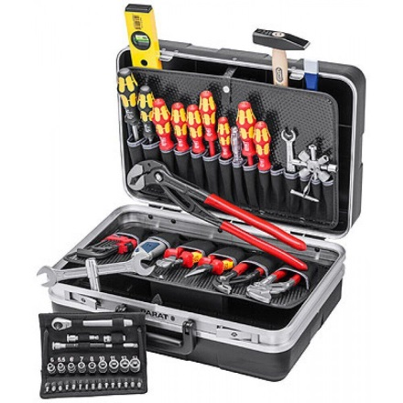  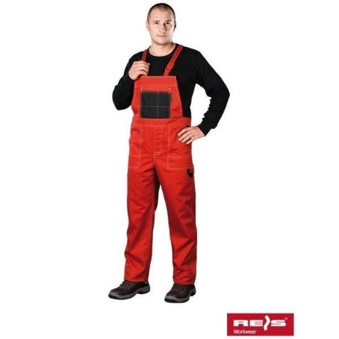
2.Підготовчий етап: зняття агрегату |  | 1. Зняття переривача-розподільника |  | свічний ключ, борідок, два ключа на 7мм, ключ на 13мм, викрутка. | 1. Зніміть наконечник зі свічки першого циліндра і виверніть її.  свічковий отвір  2. Закрийте пальцем отвір свічки.  3. Від'єднайте шланг від вакуумного регулятора кута випередження запалювання.  4. Вийміть високовольтні дроти з гнізд кришки трамблера.  5. Відверніть гайку кріплення трамблера, зніміть пружинну  шайбу і пластину.  6. Зніміть трамблер з двигуна. | 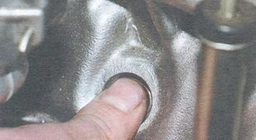  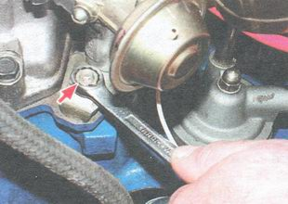
3.Розбирання агрегату |  | 1. Розбирання переривача-розподільника |  | ключі «на 7» (два), «на 10», «на 13», викрутки (дві), набір плоских щупів, молоток, оправлення для випрессовкі і запресовування підшипників (втулок) переривача-розподільника, пінцет | 1. Виверніть два гвинти кріплення ротора розподільника до опорної пластини регулятора випередження запалювання і зніміть ротор.  2. Промаркіруйте пружини відцентрового регулятора випередження запалювання і важки, щоб при складанні поставити їх на колишні місця  3. Зніміть пружини відцентрового регулятора, підчепивши їх викруткою.  4. Притримуючи гайку на гвинті рухомого контакту, відверніть гайку кріплення наконечників дроти конденсатора і дроту, що йде від котушки запалювання  5. Виверніть гвинт кріплення конденсатора до корпусу трамблера і зніміть конденсатор  6. Виверніть гвинт кріплення наконечника дроти рухомого контакту, притримуючи при цьому гайку; зніміть ізолюючу проставлення і шайби: пружинну і плоскі  7. Виверніть два гвинти кріплення контактної групи до рухомий пластині розподільника  8. Зніміть контактну групу.  9. Зніміть стопорну і плоску ізолюючу шайби з осі контактної групи  10. Підчепить викруткою ізолюючу шайбу пружинної пластини рухомого контакту і зніміть рухливий контакт з осі контактної групи  11. Зніміть стопорну шайбу кріплення тяги вакуумного регулятора з осі рухомої пластини розподільника.  12. Підчепивши викруткою, зніміть тягу вакуумного регулятора з осі рухомої пластини розподільника запалювання  13. Викрутіть два гвинти кріплення корпусу вакуумного регулятора до корпусу переривача-розподільника і зніміть регулятор  14. Випрессуйте штифт кріплення мастило відбійник муфти з валика розподільника запалювання, зніміть муфту і шайбу.  15. Дістаньте валик розподільника запалювання з корпусу переривача-розподільника  16. Викрутіть два гвинти кріплення стопорних пластин підшипника, зніміть пружинні шайби і вийміть пластини (пінцетом).  17. Вийміть з корпусу розподільника запалювання рухливу пластину з підшипником в зборі. | 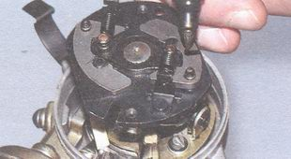  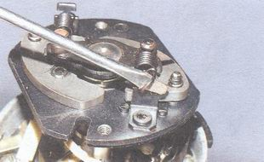  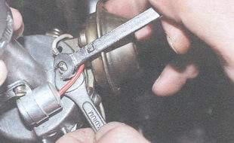  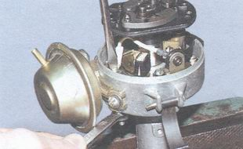  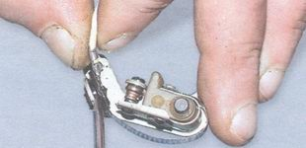  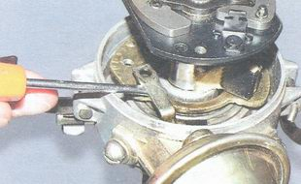  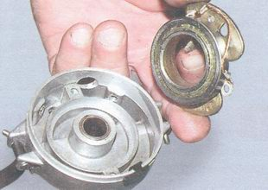

БЕЗПЕКА ПРАЦІ ПРИ РОЗБИРАННІ ПРИЛАДІВ ЕЛЕКТРОУСТАТКУВАННЯ
До початку робіт необхідно:
- Отримати інструктаж про безпечні умови праці і прийоми виконання виробничого завдання
- Передивитись робоче місце і перевірити правильність розташування налагодженість інструментів, інвентарю, приладів,
- Одягти спецодяг
При розбиранні приладів електроустаткування :
- Перевірити наявність всього інструменту
- Перевірення електроінструменту
- Під час роботи:
А) підібрати засоби індивідуального захисту, що відповідають характер виконуваної роботи і перевірити їх на відповідність вимогам;
Б) перевірити робоче місце і підходи до нього на відповідність вимоги безпеки праці;
В) підібрати технологічну оснастку, інструмент, устаткування, необхідні при виконанні робіт, перевірити їх на відповідність вимогам безпеки праці
Слюсар з ремонту колісних транспортних засобів не повинен приступати до виконання роботи за таких порушень вимог охорони праці:
А) Недостатньо освітлення робочих місць;
Б) Використання в зоні роботи світильників напругою 50 В;
В) Несправності засобів захисту працюючих, інструменти чи обладнання, зазначених в інструкціях виробників, за яких не допускається;
Г) Несвоєчасне проведення чергових випробувань або закінчення терміну експлуатації засобів захисту працюючих, встановленого заводом-виробником
- По завершенню робіт:
- Прибрати зі стіни інструмент, привести у порядок робоче місце і проходи
- Повідомити майстра про всі неполадки, що виникли під час роботи.

Посилання на відео – урок

- https://www.youtube.com/watch?v=xTmEexUEd6o
- https://www.youtube.com/watch?v=m4JfmcbnY5w

- Закріплення нового матеріалу 13.00-14.30

- Які міри безпеки праці потрібно дотримуватись під час виконання розбирання приладів електрообладнання?
________________________________________________________________________________________________________________________________________________________________________________________________________________________________________________________________
- З чого складається електрообладнання автомобіля?
________________________________________________________________________________________________________________________________________________________________________________________________________________________________________________________________________
- Опишіть процес розбирання переривача-розподільника?
________________________________________________________________________________________________________________________________________________________________________________________________________________________________________________________________
- Що входить до споживачів електричної енергії?
________________________________________________________________________________________________________________________________________________________________________________________________________________________________________________________________________
- Що входить до елементів керування ____________________________________________________________________________________________________________________________________________________________________________________________________________________________________________________
Домашнє завдання: Підготувати кросворд за даною темою

Відповіді на завдання надсилати Viber та Telegram тел: 0995684019, або email: andrey03323@gmail.com з 12.00 -13.30 19.09.20року

Майстер в/н А.В. Єлізов

